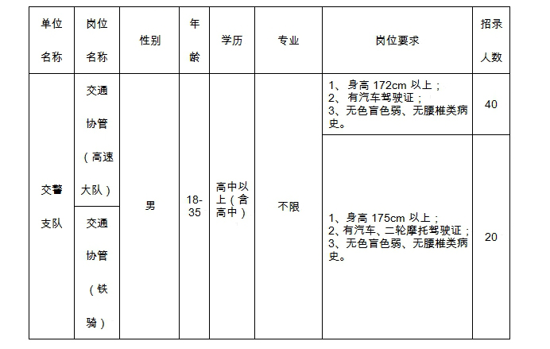
江苏辅警考试交流群：253692325 更多资讯，尽在公众号：江苏招警人才网

